**МИНИСТЕРСТВО ОБРАЗОВАНИЯ РЕСПУБЛИКИ БЕЛАРУСЬ**

**УЧРЕЖДЕНИЕ ОБРАЗОВАНИЯ**

**ГОМЕЛЬСКИЙ ГОСУДАРСТВЕННЫЙ ТЕХНИЧЕСКИЙ УНИВЕРСИТЕТ ИМЕНИ П. О. СУХОГО**

Факультет автоматизированных и информационных систем

Кафедра «Информатика»

ОТЧЕТ ПО ЛАБОРАТОРНОЙ РАБОТЕ № 2

по дисциплине «Корпоративные информационные системы»

на тему: «Создание документов и регистров накопления»

Выполнил: студент гр. ИП-42

Суховенко Э. С.

Принял: преподаватель

Ермалинская Н.В.

Гомель 2022

**Практическая работа № 4Документы**

**Цель работы.** Познакомиться с объектом Документ.

**Документ «Приходная накладная»**

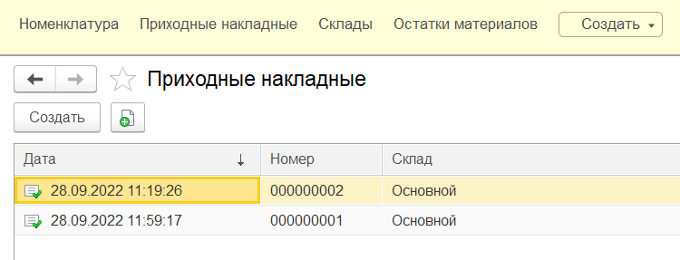

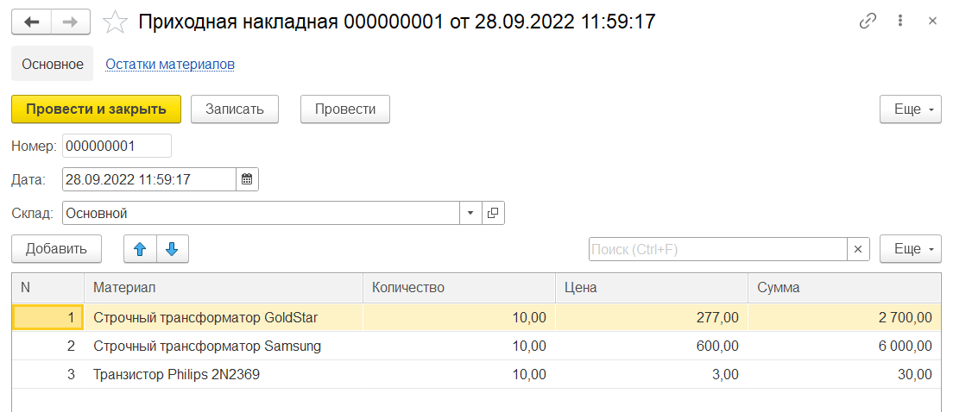

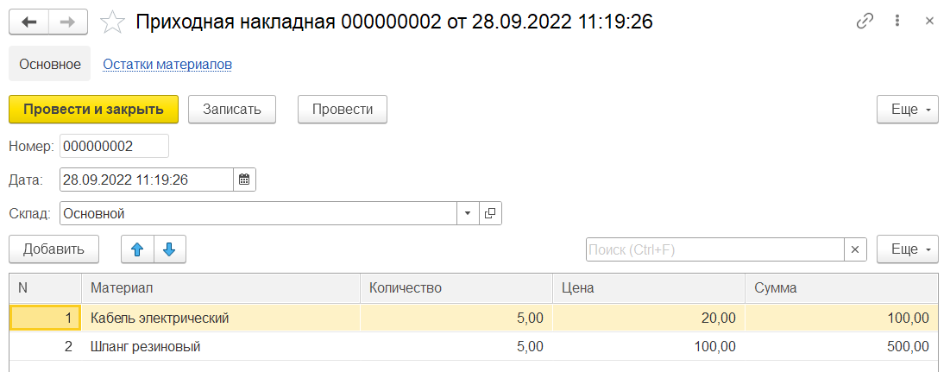

**Практическая работа № 5Регистры накопления**

**Цель работы.** Познакомиться с объектом конфигурации Регистр

накопления.

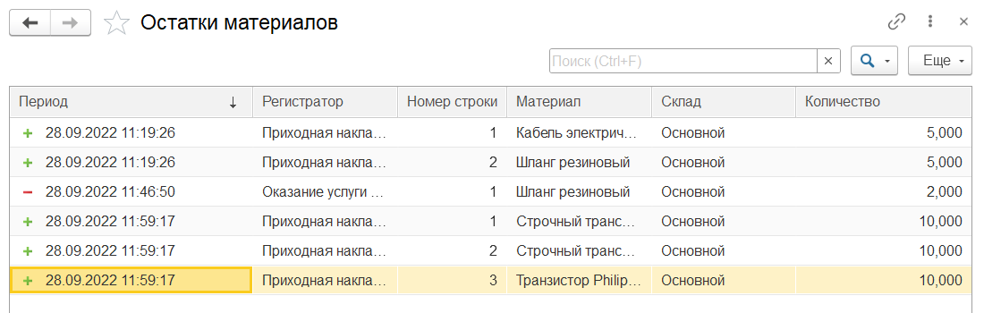

**Вывод.** Познакомился с объектами “Документ” и “Регистры накопления”.